Регламент
проведения открытой тренировки по
хард-эндуро «Прыткий комар»,
проводимой в формате гонки

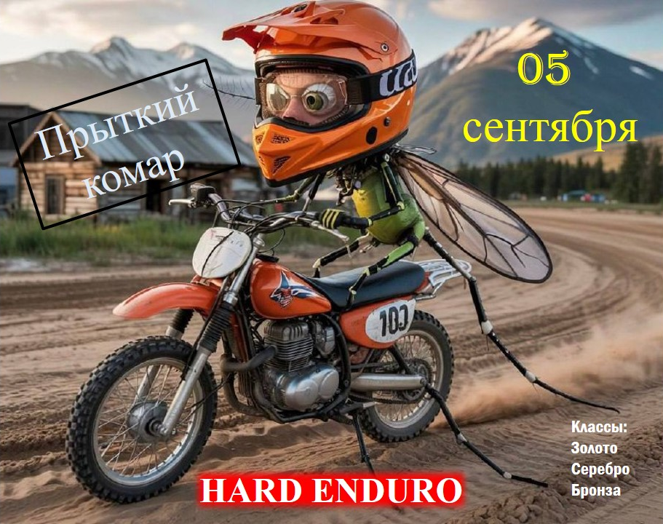

2025

1. Общие положения
1.1. Регламент проведения открытой тренировки по хард-эндуро (далее – Регламент) направлен на пропаганду здорового образа жизни, стимулирование молодежи, граждан к занятию мотоспортом и регламентирует цели, порядок и сроки проведения мероприятия.

2. Цели и задачи мероприятия
2.1. Цель – популяризация мотоспорта и здорового образа жизни в городе Новый Уренгой, развитие спортивного мототуризма в ЯНАО.
2.2. Задачи мероприятия:
2.2.1. формирование навыков спортивного вождения мотоциклетной техники;
2.2.2. пропаганда соблюдения правил дорожного движения и исключения случаев передвижения по дорогам общего пользования на спортивном инвентаре.

3. Организаторы мероприятия
3.1. Организатором открытой тренировки является объединением спортсменов города Новый Уренгой «89NUREnduro»
3.2. Непосредственное проведение мероприятия организовано объединением спортсменов города Новый Уренгой «89NUREnduro».

4. Проведение мероприятия
4.1. Открытая тренировка проводится в одной дисциплине «хард-эндуро», в формате гонки, в один этап 05.09.2026.
4.2. Расписание открытой тренировки:
09⁰⁰- 11⁰⁰ регистрация участников, техническая комиссия;
11⁰⁰ торжественное открытие тренировки (брифинг);
12⁰⁰ старт 1-ой линии.
Расписание может быть скорректировано.
4.2 Место проведения: город Новый Уренгой, координаты 66.094566, 76.590295 https://yandex.ru/maps/-/CHhtBF6y

5. Требования к участникам и условия их допуска
5.1. К участию в открытой тренировке допускаются спортсмены не младше 18 лет, имеющие и находящиеся на протяжении всей трассы полный комплект защитного обмундирования (мотоботы, защита груди и спины, наколенники, мотошлем, защитные очки, перчатки), прошедшие техническую комиссию в соответствии с приложением № 2 Регламента.
5.2. При регистрации участник должен предоставить следующие документы:
- медицинская справка, подтверждающая допуск спортсмена к участию в спортивном мероприятии по мотоспорту, по форме, предусмотренной приказом Минздрава России от 23 октября 2020 г. № 1144н, выданная медицинской организацией, имеющей лицензию на спортивную медицину (предъявляется при регистрации) либо иная медицинская справка подтверждающая отсутствие противопоказания для занятия мотоспортом. Наличие оригинала справки обязательно;
- чек об оплате стартового взноса;
- полис страхования от несчастного случая, действующий во время проведения мероприятия (обязательно указание о покрытии рисков во время участия в соревнованиях по мотоспорту), со страховой суммой не менее 100 000 руб.;
5.3. Участниками являются спортсмены подавшие предварительные заявки на участие, подтвердившие их на регистрации и принявшие старт.
5.4. Подавая заявку, участник подтверждает, что он ознакомился с настоящим Регламентом, дополнительным регламентом и иными документами, регламентирующими порядок проведения открытой тренировки и обязуется исполнять все условия, указанные в них.
5.5. Участники самостоятельно оценивают свои возможности для участия в мероприятии (проходят медицинский осмотр (при необходимости), определяют пределы индивидуальных нагрузок и технические навыки.
5.6. Принимая во внимание риски, возможные при проведении мероприятия, участники освобождают Организатора от любой материальной, гражданской или уголовной ответственности в случае телесных или материальных повреждений, понесённых во время проведения открытой тренировки.

6. Классы участия
Класс | Допускаемые мотоциклы | Примечание | Кол-во кругов | Тайм - бар
Золото | Любые мотоциклы:  - двухтактные с объемом двигателя до 500см3  - четырёхтактные с объемом двигателя до 750см3  - электрические мотоциклы | Для спортсменов, имеющих отличную физическую подготовку и опыт участия в соревнованиях. | 2 круга* трассы (протяжённость круга ~25 км.) | Будет озвучен в день проведения тренировки
Серебро |  | Для спортсменов, хорошо подготовленных физически, но имеющих меньший опыт участия в соревнованиях. | 1 круг* трассы (протяжённость круга ~25 км.) | Будет озвучен в день проведения тренировки
Бронза |  | Для спортсменов, не имеющих опыт участия в соревнованиях, либо имеющих малый опыт участия в соревнованиях. | 1 круг* трассы (протяжённость круга ~20 км.) | Будет озвучен в день проведения тренировки
*Количество кругов может быть изменено. При изменении участники будут оповещены заблаговременно.

7. Регистрация
Регистрация участников проводится на сайте по ссылке https://marshalone.ru/
Приложения для мобильных устройств:
- Для Android
https://fget.marshalone.ru/files/race/uid/dea3986ed55347c69f6959d3889e6041
- Для IPhone
https://apps.apple.com/ru/app/%D0%BC%D0%B0%D1%80%D1%88%D0%B0%D0%BB-1/id6746156546
Наличие установленного приложения и регистрация в нём обязательно!
Регистрация прибывших участников дополнительно проводится на месте проведения мероприятия.

8. Трасса для прохождения
8.1. Трасса является общей для всех классов. В зависимости от класса, будет меняться уровень сложности (добавляются или исключаются сложные участки).
8.2. Трасса включает:
- узкие лесные тропы с естественными препятствиями (подъемы, спуски, брёвна, ручьи);
- участки лесных грунтовых дорог.

9. Порядок старта
9.1. Порядок старта участников определяется:
– старт класса Золото, затем класс Серебро, затем Бронза в порядке подачи заявок на регистрацию (полный маршрут).
9.2. Интервал старта между классами определяется в день проведения открытой тренировки судьей.

10. Контроль прохождения и хронометраж
10.1. Во время регистрации участникам выдается стартовый номер. Номер должен быть надежно приклеен к переднему щитку мотоцикла. Ответственность за целостность номера несет участник.
10.2. Участник должен получить отметки на старте, финише и контрольных пунктах, расположенных на трассе. Для получения отметки участник должен подъехать к судье/маршалу и дать возможность записать номер. Отметку на контрольном пункте участник может получить только в случае правильного прохождения маршрута в зоне видимости судьи/маршала, максимально возможное отклонение от разметки – 5 метров в любую сторону (за исключением коридоров).
10.3. За отсутствие отметки на контрольных пунктах, срезки маршрута, объезда коридоров участник будет дисквалифицирован (время его финиша не будет оглашено) либо ему будет начислен штраф.
10.4. На участках трассы, где расположены пункты контроля прохождения, маршрут обозначен табличкой с надписью КП и его номером.
10.5 Спецучастки обязательные для прохождения ограждены коридором сигнальной лентой синего цвета.
10.6. Участник, выехавший за ленту по любой причине, обязан вернутся к началу коридора и повторить попытку, количество попыток не ограничено. Если участник порвал ленту, он обязан сначала восстановить её и только потом продолжить движение.
10.7. Участники могут оказывать помощь друг другу на трассе при преодолении сложных участков. Помощь лицами не являющимися участниками не допускается, при выявлении таких случаев будет проводиться пенализация участника.

11. Безопасность на трассе
11.1. Участник, увидевший на трассе ситуацию, угрожающую здоровью и жизни других участников, судей или зрителей, обязан оказать посильную помощь. Привлечь к этому других участников и сообщить о происшествии на ближайший контрольный пункт. Всем участникам, принимавшим участие в ликвидации последствий происшествия будет назначен результат, который судейская коллегия сочтет наиболее справедливым в пользу участника.
11.2. Участник, сошедший на трассе обязан сообщить о своем сходе судьям на линии финиша или ближайшем пункте КП.
11.3. На всей трассе запрещена контактная борьба. Участник, которого догнал другой спортсмен обязан снизить скорость, двигаться, не меняя траектории и не мешая обгону. Участник, не выполнивший этого требования, будет исключен (по заявлению другого участника или рапорту судей).
11.4. Движение по парковой зоне осуществляется с неработающим двигателем. Запуск двигателя разрешается только в предстартовом накопителе. Участник, нарушивший это требование будет немедленно исключен.

12. Определение результатов
12.1. Результатом является сумма времени, затраченного на прохождение дистанции и суммы пенализаций.
12.2. Результаты классифицируются по наименьшей сумме времен в следующем порядке:
- сначала среди участников, проехавших полное количество кругов,
- далее среди участников, проехавших неполное количество кругов,
- в любом случае будет аннулирован результат участника, проехавшего менее одного круга.
12.3. Возможные нарушения, за которые может быть начислена пенализация: отклонение от маршрута, отсутствие отметки на КП, объезд специального участка обозначенного сигнальной лентой, превышение скорости движения в коридоре при проезде на второй и последующие круги и т.п.

13. Награждение
13.1. По результатам мероприятия награждаются участники, занявшие первые три места в каждом классе.
13.2. Участники всех классов, занявшие 1 – 3 место, награждаются медалями, кубками, дипломами и возможно ценными призами.
13.3. По усмотрению организатора, дополнительно возможно награждение 4 и 5 место.

14. Спорные вопросы
14.1. Каждый участник вправе изложить все обстоятельства, которые могут, по его мнению, повлиять на принятие решений о пенализации или иных вопросах, затрагивающих его интересы (предполагаемой ошибки или неправильных действиях во время открытой тренировки, оказание помощи в экстренной ситуации, посторонняя помеха или иные обстоятельства). Такое заявление может быть подано не позднее 15 минут после финиша участника. Устные заявления и заявления, принятые позднее указанного выше времени, не рассматриваются.
14.2. При рассмотрении спорных вопросов и заявлений при отсутствии записанного трека заявления будут отклоняться, а решения будут приниматься в пользу участника с записанным треком.

ПРИЛОЖЕНИЕ №1

РАЗМЕТКА ТРАССЫ 05 СЕНТЯБРЯ 2026 г.

На всем протяжении трасса размечена вертикальными отрезками сигнальной ленты с частотой, зависящей от рельефа местности. Заблаговременно пред каждым изменением направления движения частота ленты увеличивается с минимальными промежутками 2 – 3 метра, непосредственно в повороте – горизонтально натянутая лента 3 – 10 метров. На развилках трассы устанавливаются соответствующие таблички формата А4 (стрелка на белом фоне соответствующая классу).

Класс | Цвет ленты
Разметка коридоров на КП, общая для всех классов | Синий
Золото | Синий
Серебро | Синий
Бронза | Синий
Стрелки-указатели направления | Соответствующие классу

ПРИЛОЖЕНИЕ №2

ТЕХНИЧЕСКАЯ КОМИССИЯ

1. Рычаги сцепления, тормоза и ручка газа:
- должны быть целыми, без трещин, надломов и иных повреждений;
- должны работать плавно и без заеданий.

2. Лапка переключения передач:
- должна быть надежно закручена и не иметь люфта;
- должна быть легко доступна и работать без проблем.

3. Колеса:
- должны быть надежно закреплены и не иметь люфта в подшипниках.
- покрышки должны быть в хорошем состоянии, без трещин и значительного износа.

4. Тормоза:
- должны реагировать мгновенно и работать эффективно.
- тормозные колодки должны быть в достаточном количестве и не иметь повреждений.

5. Рулевая система:
- рулевая колонка должна быть исправна, без люфта и заеданий.
- руль должен быть надежно закреплен.

6. Система питания:
- топливный бак не должен иметь утечек и быть надежно закрыт.
- фильтры и шланги должны быть в хорошем состоянии.

7. Тюнинг:
- все модификации и тюнинг мотоцикла не должны представлять опасности для гонщика и окружающих.
- убедитесь, что все установленные элементы надежны и соответствуют требованиям безопасности.

8. Шлем и экипировка:
- используйте сертифицированный шлем и защитную экипировку (мотоботы, перчатки, защита коленей, локтей, спины, глаз, шлем).
- шлем не должен иметь трещин.

9. Общее состояние:
- мотоцикл должен быть чистым, без грязи и мусора.
- проверьте наличие всех необходимых документов.

ПРИЛОЖЕНИЕ №3

Лист ознакомления
с Регламентом проведения открытой тренировки по
хард-эндуро «Прыткий комар»
ФИО | Подпись | Дата

